BUSINESS INTELLIGENCE
ETL AND DATA WAREHOUSE DESIGN USING KAGGLE RETAIL DATASET
(Brazilian E-Commerce Public)

Supervisor :
Endah Septa Sintiya, S.Pd., M.Kom.


Disusun Oleh :
Yuma Akhunza K. P / 234172059
Fahreiza Taura M / 2341720207
M. Baihaqi / 2341720225
Golden Christian Gondo / 2341720216

INFORMATICS ENGINEERING STUDY PROGRAM
DEPARTMENT OF INFORMATION TECHNOLOGY
MALANG STATE POLYTECHNIC
2025

BAB 1
PENDAHULUAN

Latar Belakang Masalah
Dalam era digitalisasi saat ini, data menjadi aset terpenting bagi perusahaan e-commerce seperti Olist. Volume data transaksi, produk, pelanggan, dan waktu terus bertambah secara eksponensial. Data mentah (OLTP) tersebar, tidak terstruktur, dan tidak siap untuk analisis mendalam. Diperlukan sebuah sistem yang mampu mengintegrasikan, membersihkan, dan mengorganisir data dari berbagai sumber ke dalam format yang terpusat dan optimal untuk pelaporan.
Proyek ini bertujuan membangun solusi Data Warehouse menggunakan Star Schema dan pipeline Extract, Transform, Load (ETL) dengan Pentaho Data Integration (PDI). Dengan data yang terstruktur di DW, perusahaan dapat dengan mudah menghitung Key Performance Indicators (KPI) seperti Top 5 Produk Terlaris dan Total Penjualan Tahunan untuk mendukung pengambilan keputusan strategis.

Rumusan Masalah
Berdasarkan latar belakang di atas, rumusan masalah dalam proyek ini adalah:
- Bagaimana merancang arsitektur Data Warehouse yang efektif menggunakan Star Schema untuk mengintegrasikan data penjualan, produk, pelanggan, dan waktu dari sumber data mentah?
- Bagaimana mengimplementasikan pipeline ETL menggunakan Pentaho Data Integration untuk membersihkan, mengubah, dan memuat data dari sumber ke tabel fakta dan dimensi di Data Warehouse?
- Bagaimana memanfaatkan Data Warehouse yang telah dibangun untuk menganalisis dan menghitung KPI penting, seperti Total Penjualan per periode dan Top 5 Produk Terlaris?

Tujuan Proyek
Tujuan utama dari proyek pembangunan Data Warehouse ini adalah:
- Merancang model Star Schema yang optimal, terdiri dari satu tabel fakta (Fact_Penjualan) dan empat tabel dimensi (Dim_Waktu, Dim_Produk, Dim_Pelanggan, dan Dim_Penjual).
- Mengembangkan dan mengimplementasikan serangkaian transformasi ETL yang andal di Pentaho Data Integration untuk memproses data dari CSV ke database MySQL.
- Memastikan data yang dimuat ke Data Warehouse bersih, terintegrasi, dan memiliki integritas data (tidak ada error duplikasi Primary Key atau ketidaksesuaian tipe data).
- Menghasilkan laporan analitik berupa query SQL (KPI) dari Data Warehouse yang terisi, yang menunjukkan nilai bisnis proyek.

Batasan Masalah
Batasan masalah dalam proyek ini ditetapkan sebagai berikut:
- Sumber Data: Data yang digunakan adalah dataset transaksional penjualan e-commerce yang bersifat historis.
- Tools: Pembangunan ETL dilakukan secara eksklusif menggunakan Pentaho Data Integration PDI / Kettle. Gudang Data diimplementasikan menggunakan MySQL di lingkungan phpMyAdmin.
- Desain Skema: Fokus desain adalah pada satu Star Schema inti, yaitu Star Schema Penjualan.
- Analisis: Analisis output terbatas pada dua KPI utama: Total Penjualan per periode dan Peringkat Produk Terlaris (Top 5).

Manfaat Proyek
Manfaat | Deskripsi
Kualitas Data Meningkat | Proses ETL menghilangkan duplikasi data, menangani nilai NULL, dan memastikan konsistensi format data.
Analisis Cepat dan Akurat | Struktur Star Schema mengoptimalkan query dan komputasi metrik agregat, memungkinkan analisis KPI multi-dimensi yang cepat.
Mendukung Keputusan Bisnis | Manajemen dapat dengan mudah mengidentifikasi produk yang berkinerja tinggi/rendah (Top 5 Produk) dan melacak tren pendapatan tahunan untuk perencanaan strategis.
Infrastruktur Data Terpusat | Menyediakan repositori tunggal yang terintegrasi untuk semua data historis, menghilangkan kebutuhan untuk mengakses berbagai sumber data mentah (OLTP).

BAB 2
STUDI KASUS DAN DESKRIPSI DATA

Pemilihan Studi Kasus
Studi kasus yang dipilih dalam proyek ini adalah analisis kinerja penjualan pada platform e-commerce besar. Data yang digunakan berasal dari dataset yang meniru) platform e-commerce Brasil, Olist.
Pemilihan studi kasus ini didasarkan pada kompleksitas dan relevansi data yang sangat cocok untuk implementasi Data Warehouse:
- Volume dan Keberagaman Data: Data Olist mencakup berbagai entitas yang merepresentasikan lingkungan e-commerce yang kompleks.
- Kebutuhan Agregasi: Data transaksi memerlukan penggabungan, pembersihan, dan agregasi berdasarkan dimensi-dimensi yang merupakan inti dari proses ETL dan Star Schema.
- Potensi Analisis KPI: Studi kasus ini memungkinkan perhitungan KPI bisnis yang spesifik dan bernilai tinggi.

Deskripsi Umum Dataset
Dataset Olist adalah data transaksi e-commerce yang dikumpulkan dari 100 ribu pesanan yang dilakukan antara tahun 2016 hingga 2018 di berbagai marketplace di Brasil.
Aspek Data | Deskripsi
Domain | E-commerce / Penjualan Ritel Online
Periode Waktu | 2016 hingga 2018
Entitas Utama | Pesanan (Orders), Item Pesanan, Pelanggan, Produk, Penjual, Ulasan, dan Pembayaran.
Volume | Melibatkan sekitar 100 ribu pesanan.
Kompleksitas | Data tersebar di banyak file CSV yang harus di-JOIN dan Diintegrasikan

Sumber Dataset (Dataset Source)
Sumber data mentah yang digunakan untuk proyek ETL ini adalah kumpulan file Comma Separated Values (CSV) yang diperoleh dari Kaggle.
Detail Sumber Data:
- Nama Dataset: Brazilian E-Commerce Public Dataset by Olist
- Format: Kumpulan File CSV (9 file utama yang saling terkait).
- Peran dalam ETL: File-file ini berfungsi sebagai staging area atau sumber data OLTP yang akan di-ekstraksi, dibersihkan, dan diubah menjadi Star Schema di Data Warehouse.
- URL : https://www.kaggle.com/datasets/olistbr/brazilian-ecommerce

Struktur Dataset
- Data Penjualan :
Nama Tabel Asli | olist_orders_dataset (Tabel Pesanan)
Atribut Utama | order_id (ID Transaksi), customer_id, order_purchase_timestamp (Tanggal), order_status (Status Transaksi).
Fungsi BI | Bertindak sebagai Tabel Fakta, mencatat detail utama setiap transaksi/pesanan.

- Data Pelanggan :
Nama Tabel Asli | olist_customers_dataset (Tabel Pelanggan)
Atribut Utama | customer_id, customer_unique_id, customer_city (Kota),  customer_state (Negara Bagian).
Fungsi BI | Bertindak sebagai Tabel Dimensi Pelanggan, untuk menganalisis penjualan berdasarkan lokasi dan identitas unik pelanggan.

- Data Inventaris/Produk :
Nama Tabel Asli | olist_products_dataset (Tabel Produk)
Atribut Utama | product_id,  product_category_name (Kategori), product_weight_g (Berat), product_length_cm (Panjang).
Fungsi BI | Bertindak sebagai Tabel Dimensi Karyawan/Penjual, untuk menganalisis kinerja penjualan (penjualan per penjual/lokasi penjual).

- Data Inventaris/Produk :
Nama Tabel Asli | olist_sellers_dataset (Tabel Penjual)
Atribut Utama | product_id,  product_category_name (Kategori), product_weight_g (Berat), product_length_cm (Panjang).
Fungsi BI | Bertindak sebagai Tabel Dimensi Karyawan/Penjual, untuk menganalisis kinerja penjualan (penjualan per penjual/lokasi penjual).

Alasan Pemilihan Studi Kasus
Pemilihan dataset Olist didorong oleh beberapa alasan teknis dan akademis:
- Representasi Data Nyata: Dataset ini adalah representasi yang baik dari data dunia nyata yang kompleks dan tidak bersih, membutuhkan teknik pembersihan data yang sesungguhnya.
- Validasi Star Schema: Struktur e-commerce secara inheren mendukung desain Star Schema yang efisien, dengan transaksi sebagai Tabel Fakta (Fact_Penjualan) dan entitas lain sebagai Dimensi.
- Keterkaitan: Dataset ini menuntut penggunaan step Merge Join dan Database Lookup yang kompleks dalam PDI untuk mengintegrasikan Foreign Key dari berbagai tabel dimensi ke dalam satu tabel fakta, menguji kemampuan implementasi ETL yang komprehensif.

BAB 3
DESAIN DATA WAREHOUSE (STAR SKEMA)

Tabel Fakta
Fact_Penjualan
Atribut | Kategori | Penjelasan
id_fakta | Kunci Surrogate (PK) | Kunci utama buatan untuk Data Warehouse.
fk_waktu | Kunci Asing (FK) | id_waktu di Dim_Waktu.
fk_pelanggan | Kunci Asing (FK) | id_pelanggan di Dim_Pelanggan.
fk_produk | Kunci Asing (FK) | id_produk di Dim_Produk.
fk_penjual | Kunci Asing (FK) | id_penjual di Dim_Penjual.
jumlah_item | Measure | Jumlah item dalam satu baris transaksi
harga_jual | Measure | Nilai nominal barang
nilai_ongkir | Measure | Nilai pengiriman
total_penjualan | Measure Turunan | Harga Jual + Nilai Ongkir

Tabel Dimensi
- Dim_Waktu (Dimensi Waktu)
Atribut | Penjelasan
id_waktu | Kunci Surrogate (PK)
tanggal_lengkap | 2024-01-25
hari, bulan, tahun | 25, 01, 2024
nama_bulan, kuartal | Januari, Q1
nama_hari | Senin, Selasa, dll.

- Dim_Pelanggan (Dimensi Pelanggan)
Atribut | Penjelasan
id_pelanggan | Kunci Surrogate (PK)
kunci_bisnis | customer_unique_id
kota_pelanggan | customer_city
negara_bagian | customer_state
kategori_segmentasi | Nilai yang dapat diturunkan/dihitung

- Dim_Produk (Dimensi Produk)
Atribut | Penjelasan
id_produk | Kunci Surrogate (PK)
kunci_bisnis | product_id
nama_kategori | product_category_name
berat_g | product_weight_g
panjang_cm | product_length_cm

- Dim_Penjual (Dimensi Karyawan/Agen)
Atribut | Penjelasan
id_penjual | Kunci Surrogate (PK)
kunci_bisnis | seller_id
kota_penjual | seller_city
negara_bagian_penjual | seller_state

Diagram Star Skema
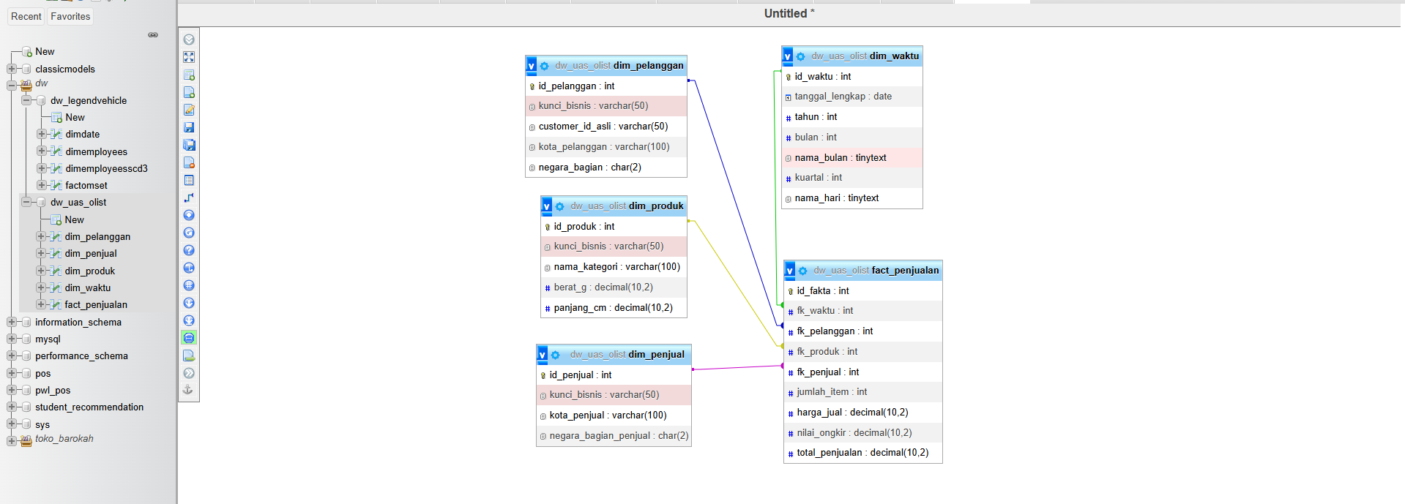

Relasi Antar Tabel
Relasi | Tabel Dimensi | Kunci Utama (PK) | → | Tabel Fakta (M) | Kunci Asing (FK)
Waktu | Dim_Waktu | id_waktu | → | Fact_Penjualan | fk_waktu
Pelanggan | Dim_Pelanggan | id_pelanggan | → | Fact_Penjualan | fk_pelanggan
Produk | Dim_Produk | id_produk | → | Fact_Penjualan | fk_produk
Penjual | Dim_Penjual | id_penjual | → | Fact_Penjualan | fk_penjual

BAB 4
Rancang Proyek ETL Berdasarkan Skema Bintang

Gambaran Umum Proses ETL
Proses Extract, Transform, Load adalah tahapan inti dalam pembangunan Data Warehouse . Proyek ini menggunakan Pentaho Data Integration untuk memindahkan data dari sumber CSV mentah ke database tujuan MySQL (dw_uas_olist) dengan mengikuti model Star Schema yang telah dirancang. ETL dibagi menjadi dua jalur utama: Pipeline untuk mengisi Dimensi (Dimensi Waktu, Pelanggan, Produk, Penjual) dan Pipeline untuk mengisi Tabel Fakta (Fact_Penjualan).

Tahap Ekstraksi
Tahap ini berfokus pada pengambilan data dari sumber. Dalam proyek ini, sumber data adalah dataset Olist yang berbentuk file CSV.
- Aksi: Menggunakan step CSV file input dalam PDI untuk membaca data.
- Contoh: Pada transformasi ETL_Dimensi_Waktu dan ETL_Dimensi_Penjual, data diekstrak dari olist_orders_dataset.csv dan olist_sellers_dataset.csv, masing-masing.

Tahap Transformasi
Tahap transformasi adalah tahap paling kompleks, di mana kualitas data ditingkatkan, format data disesuaikan, dan Surrogate Key dihasilkan.

Data Cleaning
Pembersihan data dilakukan untuk mengatasi ketidaksempurnaan data sumber.
- Penanganan Nilai NULL: Pada transformasi Dimensi Waktu, step Filter Rows digunakan untuk membuang baris dengan order_purchase_timestamp bernilai NULL sebelum proses penentuan kunci dimensi.
- Penghapusan Duplikasi: Step Unique rows (HashSet) digunakan pada kolom kunci dimensi (misalnya order_purchase_timestamp pada Dimensi Waktu) untuk memastikan hanya nilai unik yang diproses dan dimuat ke tabel dimensi, menghindari error Primary Key.

Data Transformation
Transformasi dilakukan untuk membuat atribut yang diperlukan oleh tabel dimensi.
- Pemisahan Waktu: Step Calculator digunakan untuk memecah order_purchase_timestamp menjadi atribut waktu seperti tahun_int, bulan_int, kuartal_int, dan nama_hari_string.
- Pembuatan Surrogate Key (SK): Step Modified JavaScript Value (MJSV) digunakan untuk membuat Surrogate Key (SK).
Contoh:
- Dimensi Waktu: SK (id_waktu) dibuat dari penggabungan tahun, bulan, dan tanggal menjadi format YYYYMMDD (BigNumber).
- Dimensi Penjual/Pelanggan: Step Add sequence digunakan untuk membuat SK (id_penjual/id_pelanggan) secara berurutan, karena Business Key asli (misalnya seller_id) tidak unik untuk tujuan JOIN fakta.

Data Aggregation dan Integration
Proses ini sangat vital saat membangun Tabel Fakta (Fact_Penjualan).
- Data Aggregation: Step Calculator digunakan untuk membuat metrik fakta (ukuran) baru, seperti total_penjualan yang dihitung dari price + freight_value.
- Data Integration (Fact Table): Setelah metrik fakta dihitung, dilakukan lookup kunci dimensi:
Step Database lookup digunakan empat kali untuk mencari SK (misalnya id_waktu, id_produk) dari tabel dimensi yang sudah terisi berdasarkan Business Key yang relevan (order_purchase_timestamp, product_id, dll.) dari stream fakta.

Tahap Pemuatan
Tahap terakhir adalah memuat data yang telah ditransformasi ke Data Warehouse tujuan (MySQL).

Target Data Warehouse
- Lingkungan : MySQL Database (dw_uas_olist)
- Skema : Star Schema
- Tabel Target : Empat Dimensi (Dim_Waktu, Dim_Pelanggan, Dim_Produk, Dim_Penjual) dan satu Fakta (Fact_Penjualan).

Mapping Data Fakta dan Dimensi
Pemetaan dilakukan melalui step Select values sebelum Table output untuk memastikan kompatibilitas nama dan tipe data.
Tabel Dimensi | Perincian Data yang Dimuat
Dim_Waktu | Dimuat dengan id_waktu (BigNumber), tanggal_lengkap (Date), tahun, bulan, kuartal.
Dim_Penjual | Dimuat dengan id_penjual (SK), seller_id (kunci bisnis), kota_penjual, dan negara_bagian_penjual.
Dim_Produk | Dimuat dengan id_produk (SK), product_id (kunci bisnis), dan atribut kategori produk.
Fact_Penjualan | Dimuat dengan Primary Key (id_fakta), empat Foreign Keys (fk_waktu, fk_pelanggan, fk_produk, fk_penjual), dan metrik (total_penjualan, harga_jual, dll.).

Dimensi Pelanggan (Dim_Pelanggan)
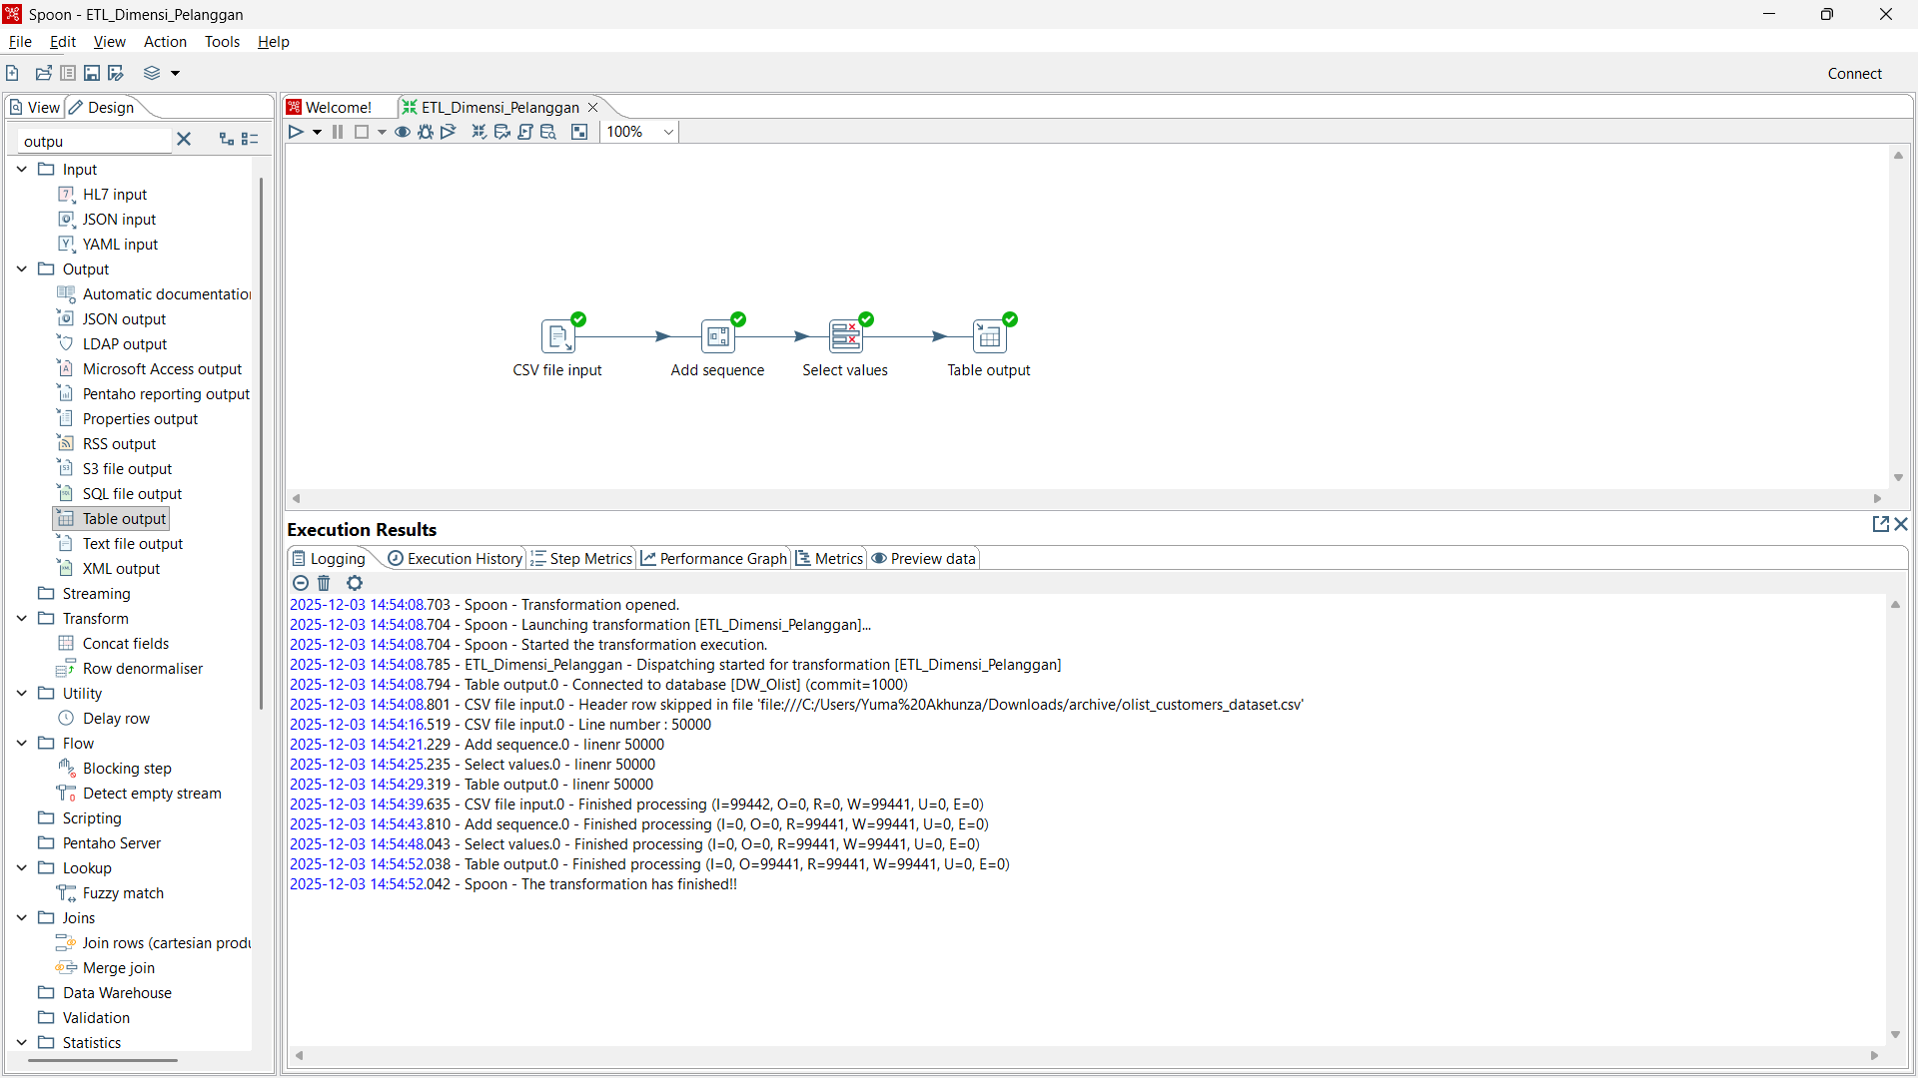
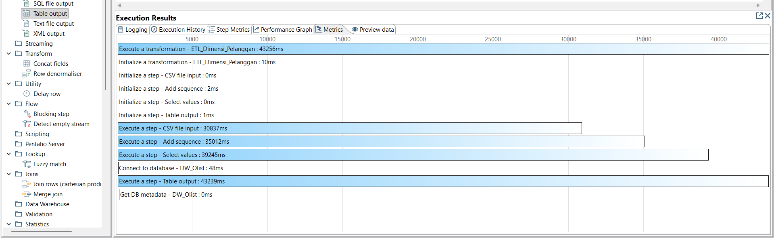
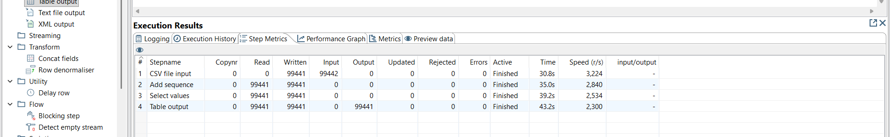
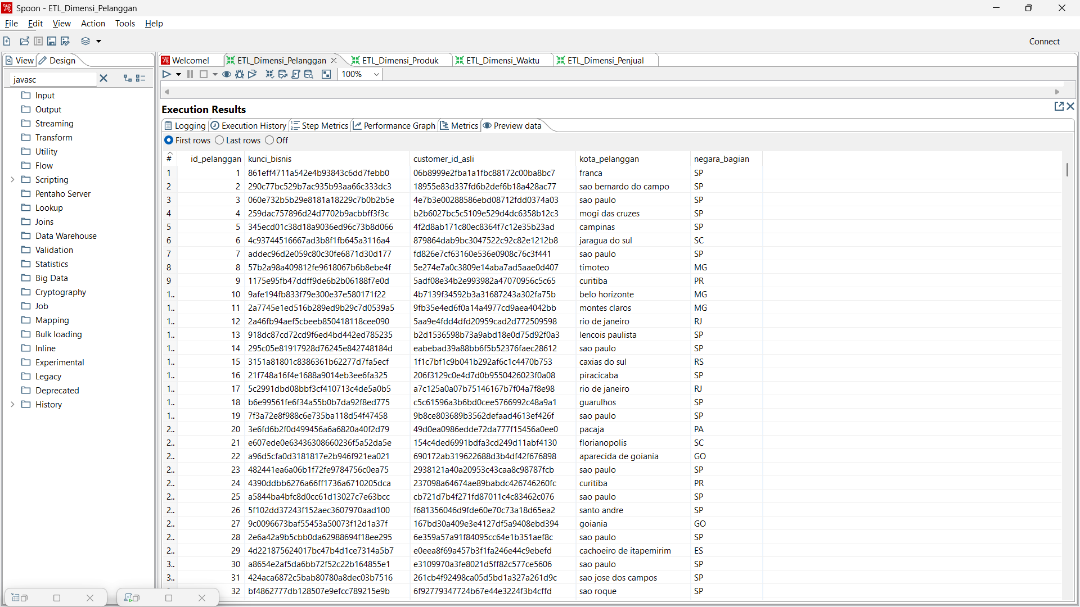
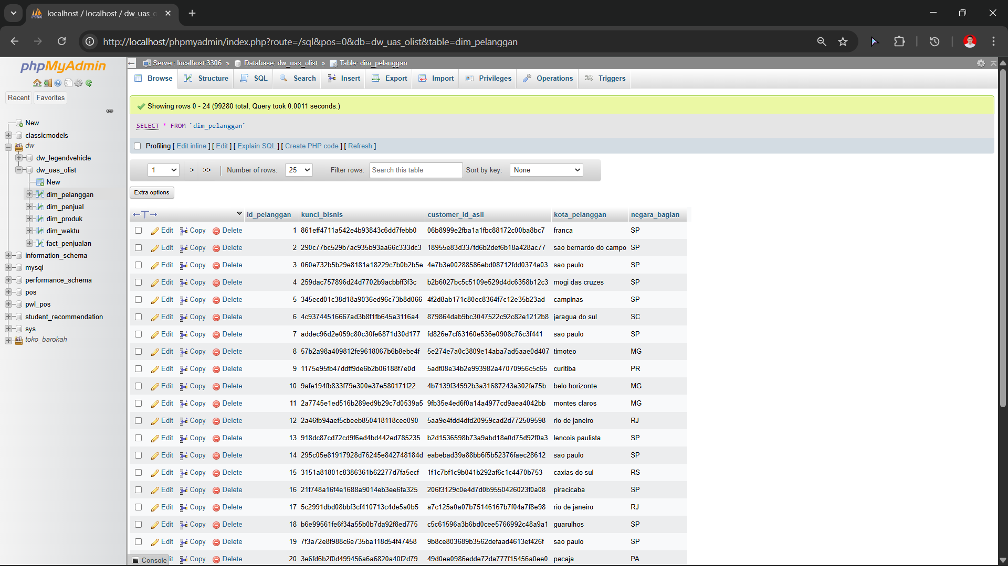

ETL Dimensi Produk (Dim_Produk)
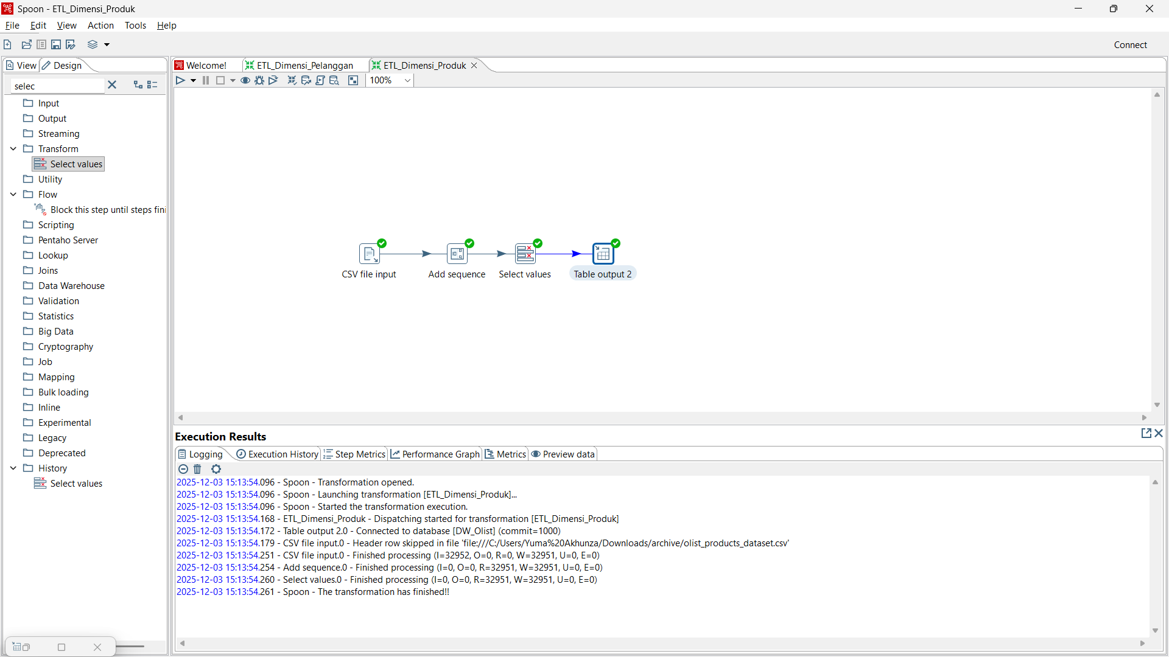
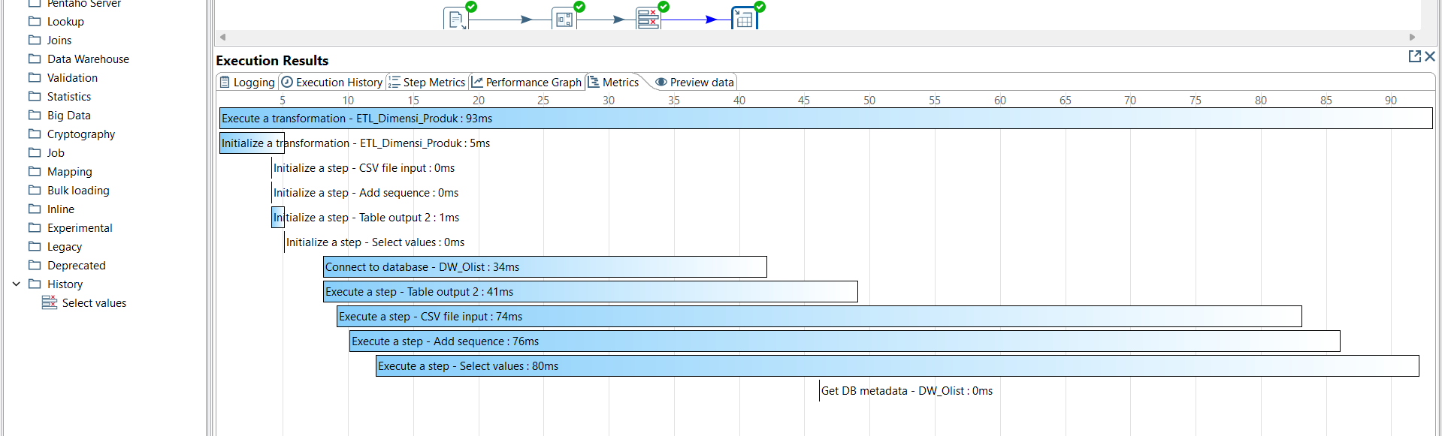
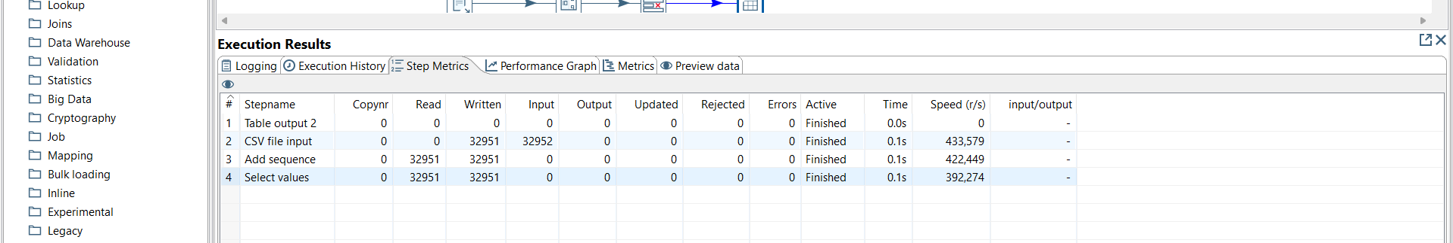
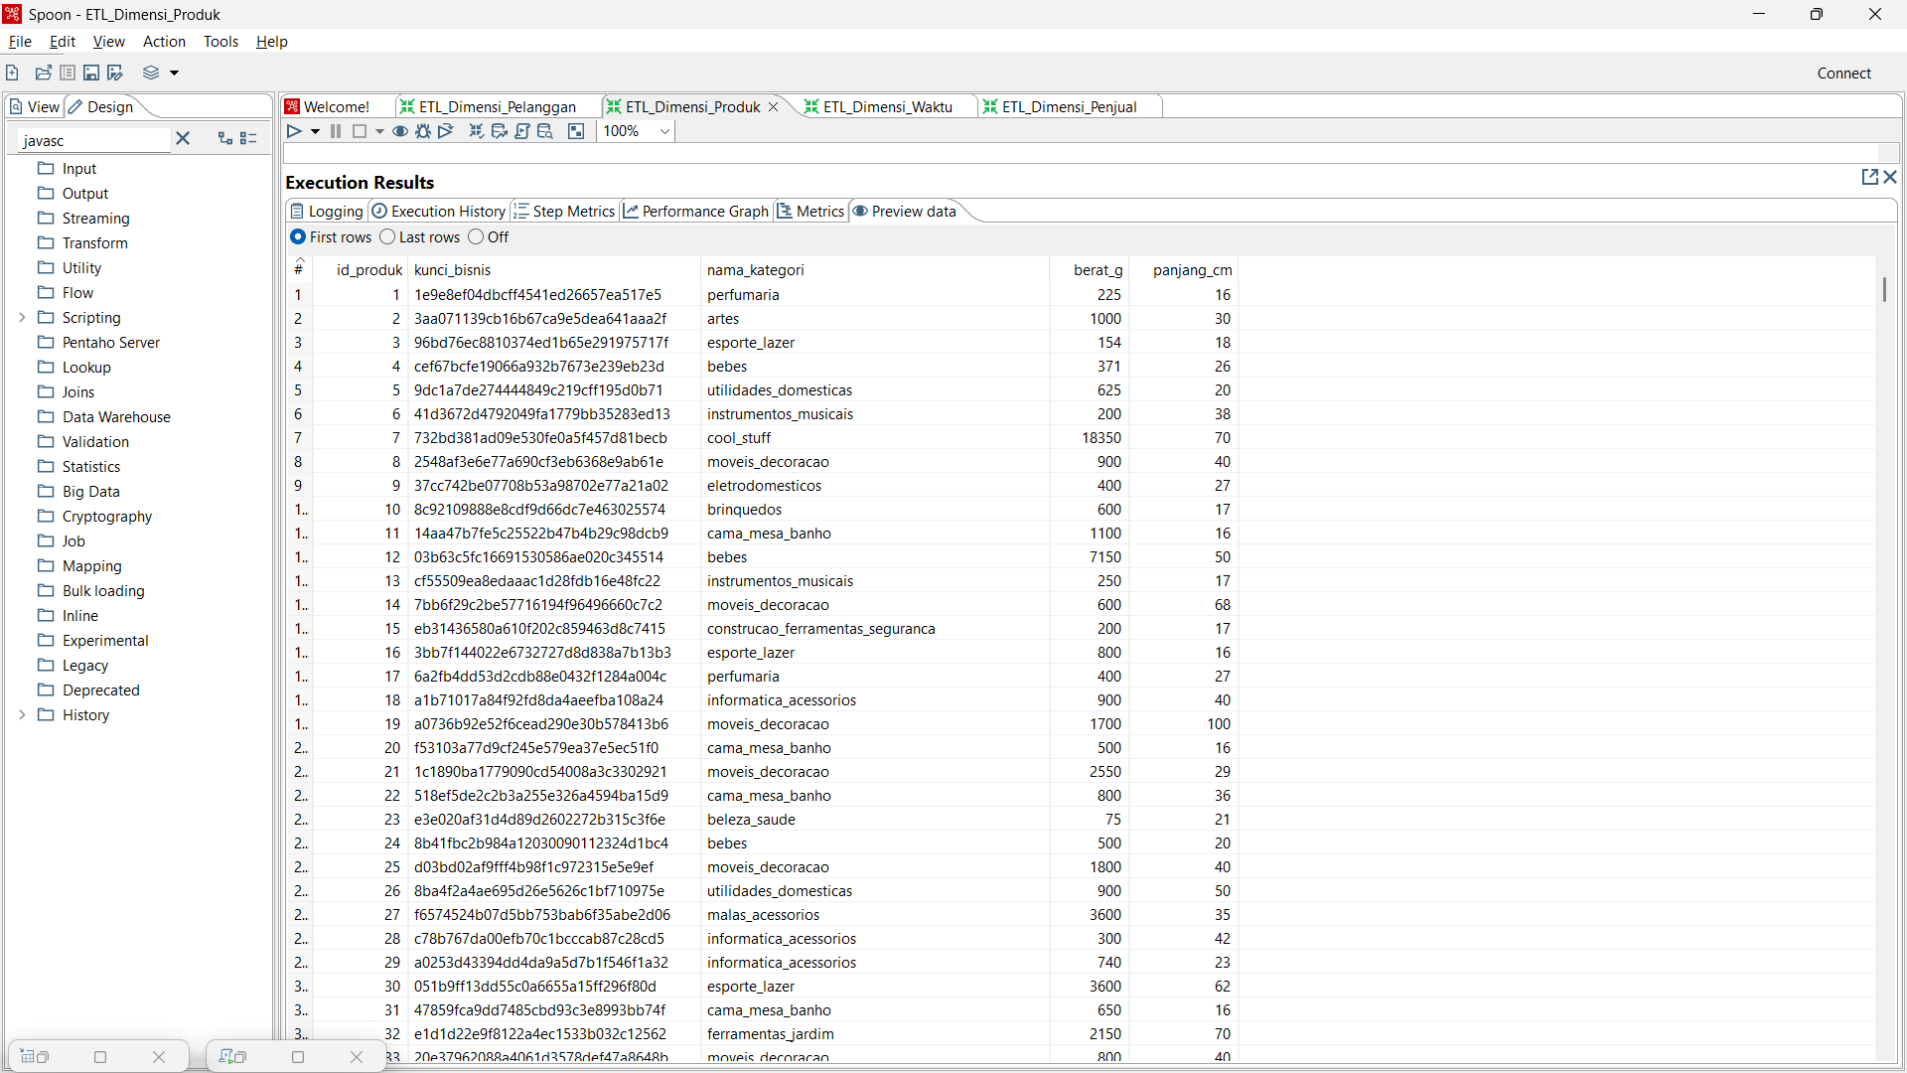
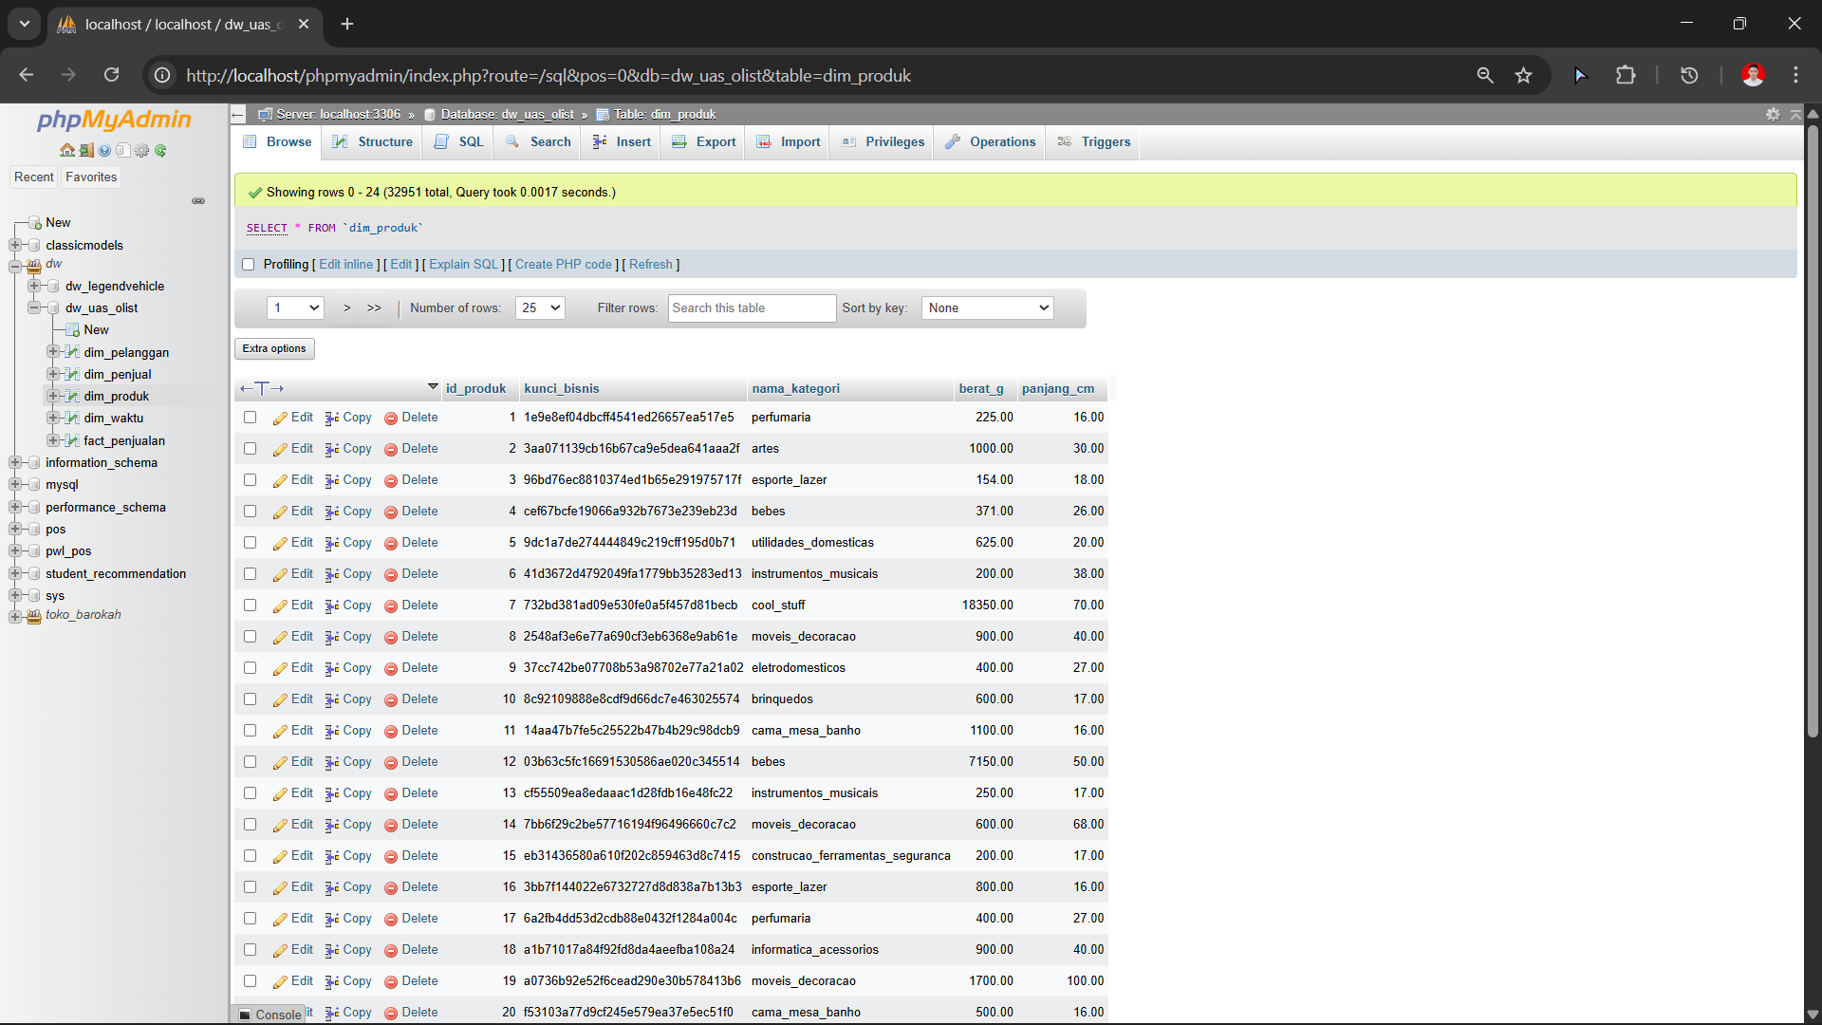

ETL Dimensi Penjual (Dim_Penjual)
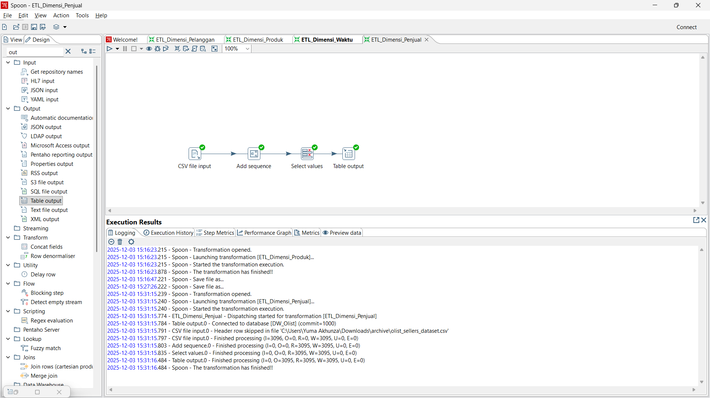
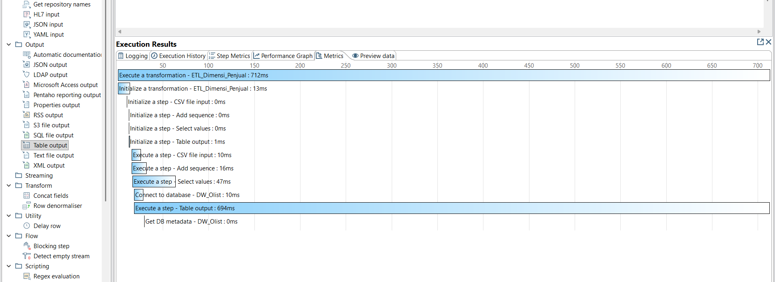
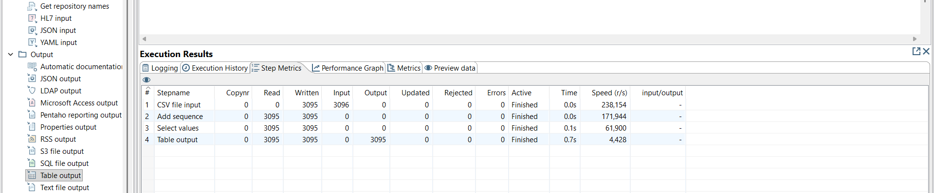
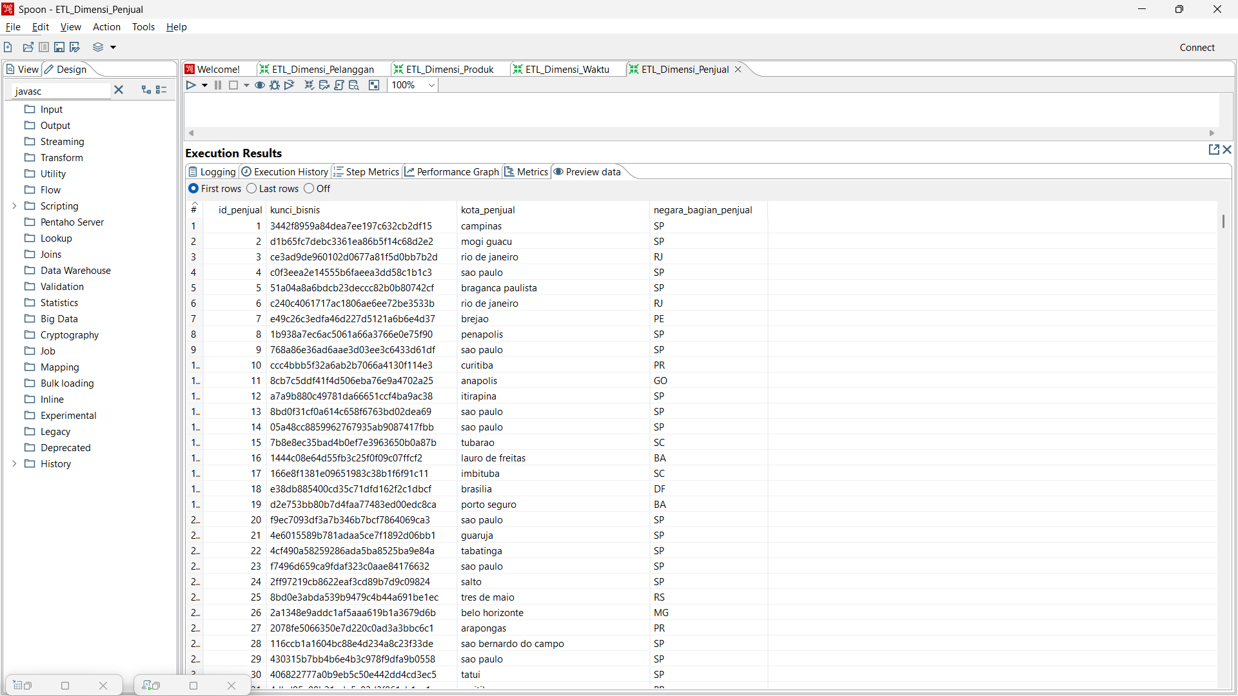
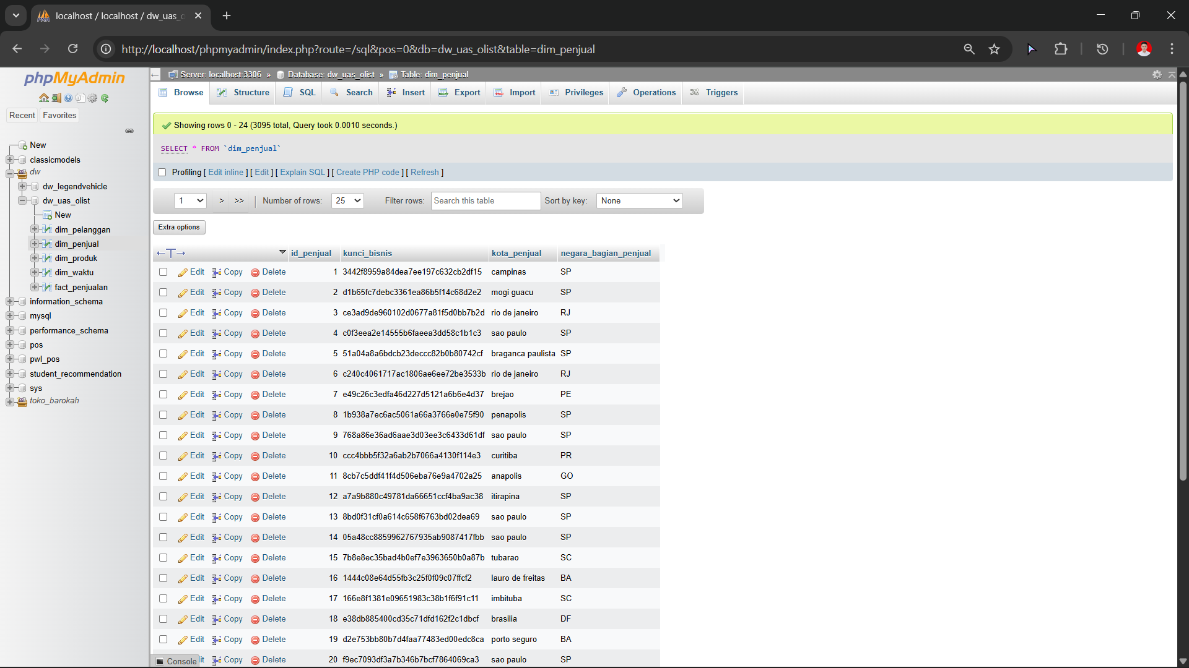

ETL Dimensi Waktu (Dim_Waktu)
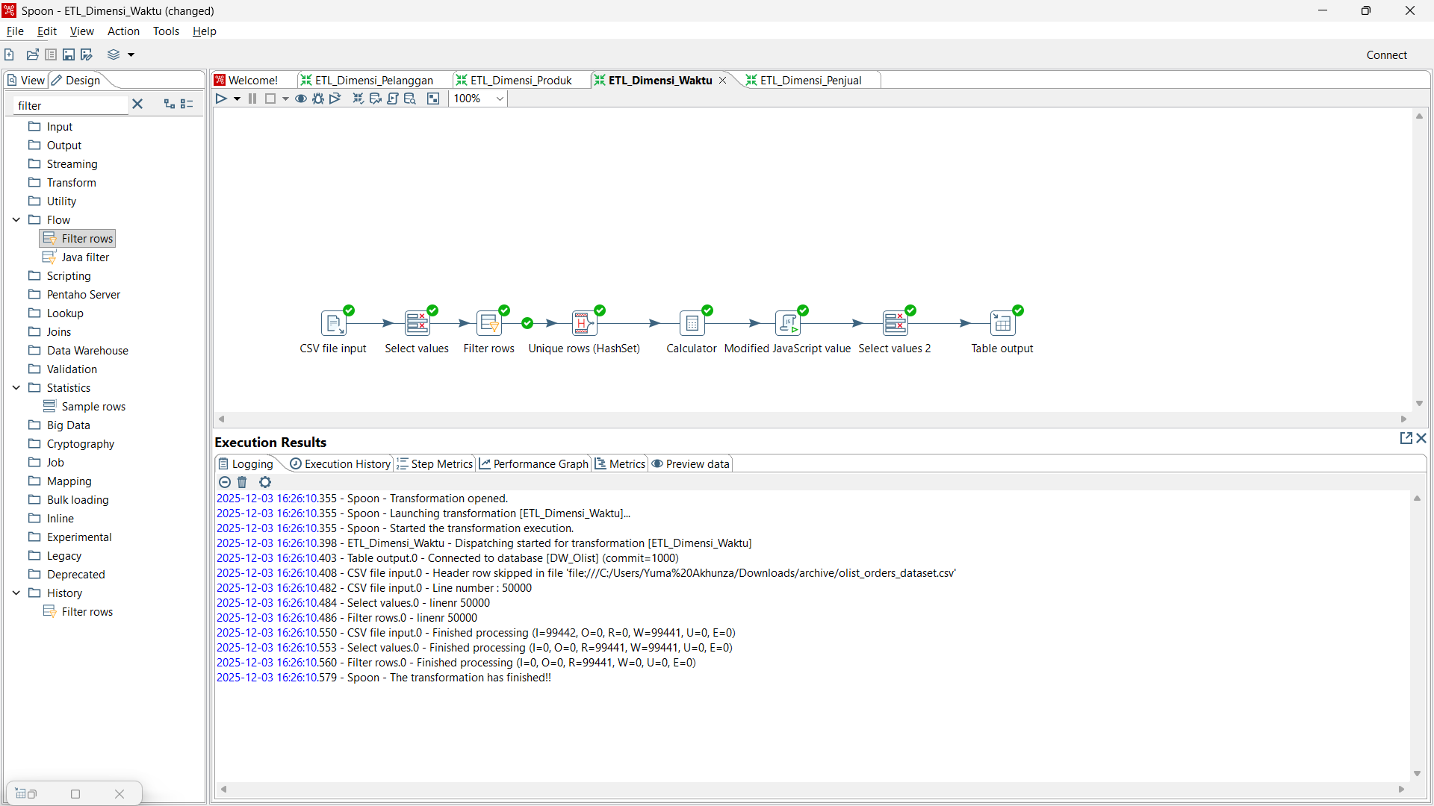
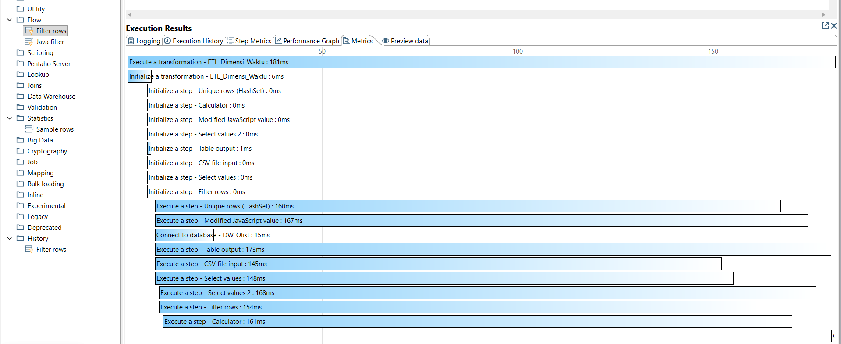
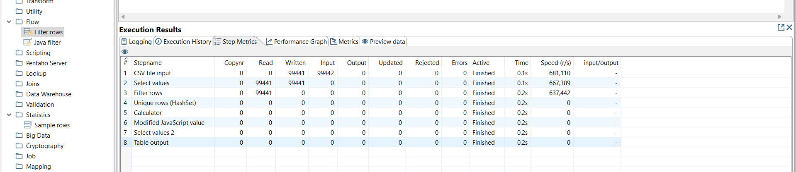
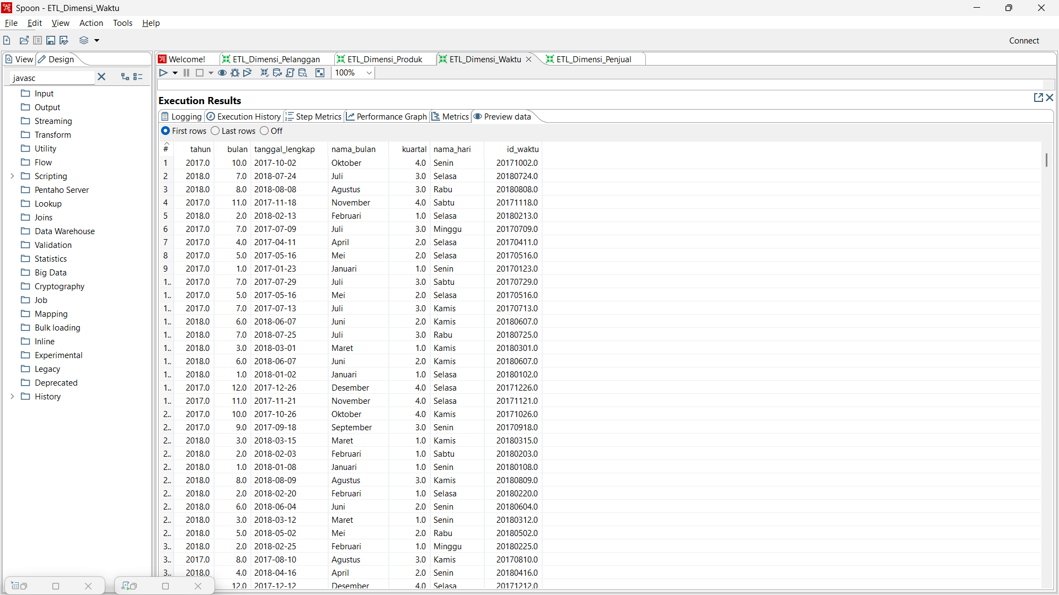
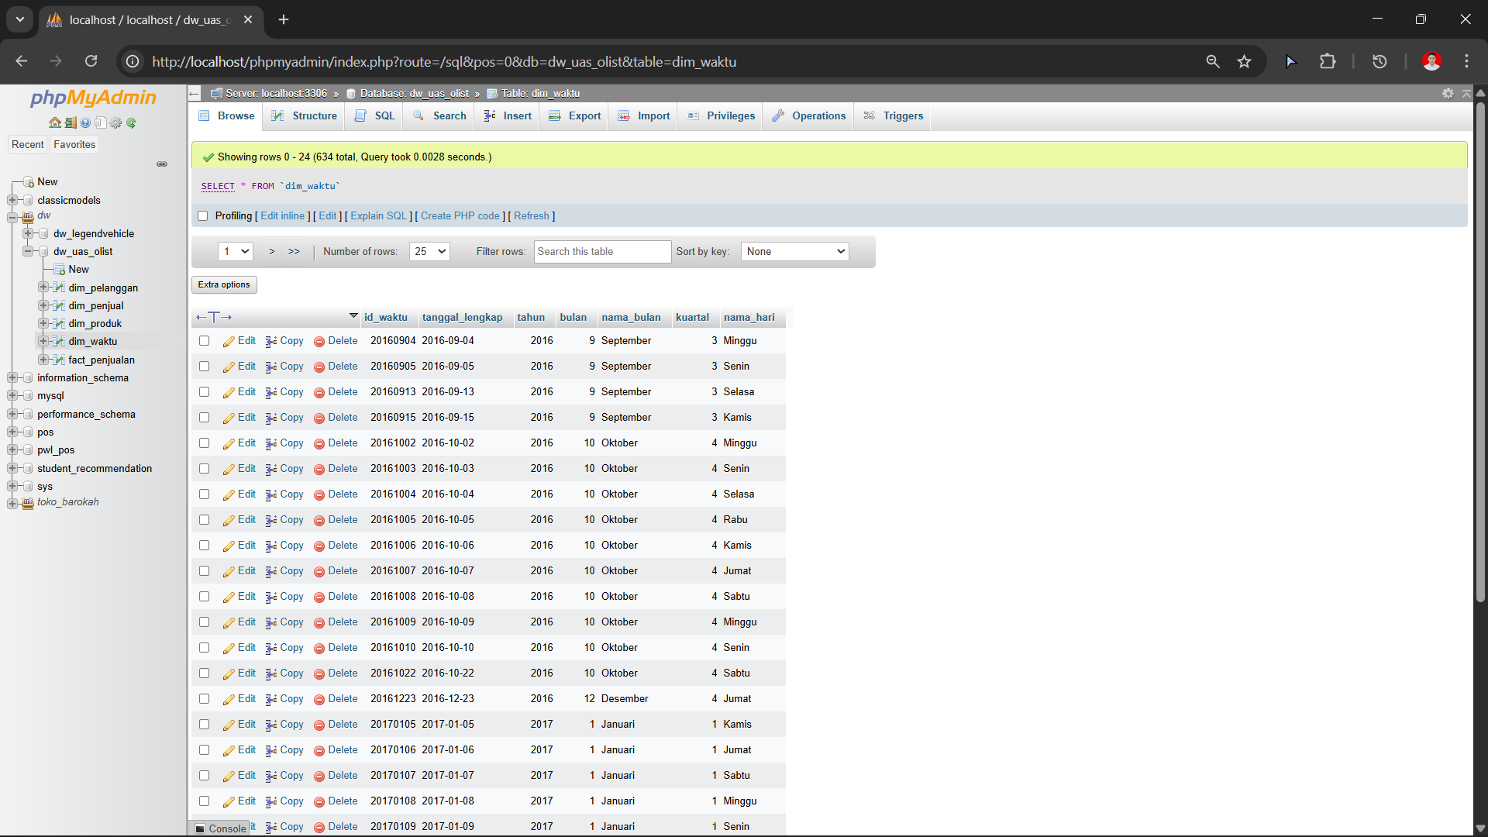

ETL Fakta Penjualan (Fact_Penjualan)
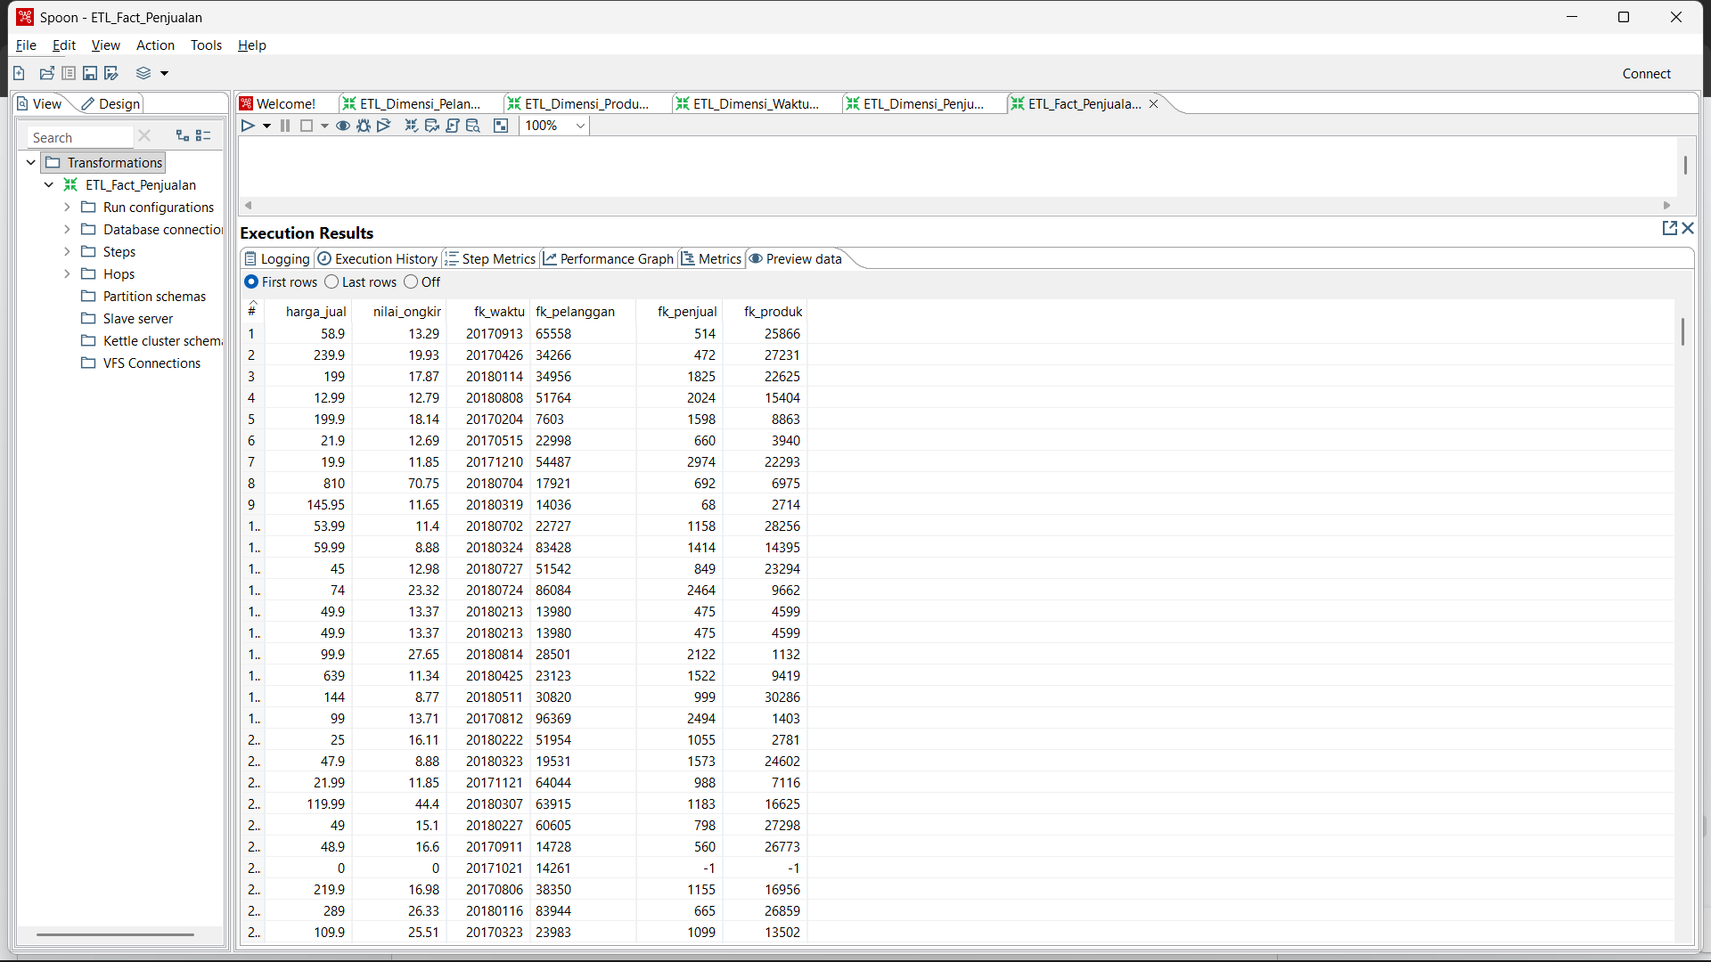

BAB 5
IMPLEMENTASI PIPELINE ETL (TRANSFORM)

Lingkungan dan Tools yang Digunakan
Bagian ini menjelaskan secara rinci hardware, software, dan koneksi yang Anda gunakan.
- Sistem Operasi : Windows 11.
- Tools ETL : Pentaho Data Integration (PDI) / Kettle Versi 10.2.0.0-222
- Database : MySQL (diakses melalui Port 3306).
- Manajemen Database : phpMyAdmin
- Koneksi Database :
  - Nama Koneksi : DW_Olist.
  - Host : localhost.
  - Database Name : dw_uas_olist.
  - Status : Connection tested successfully.
Struktur Folder Proyek
Jelaskan bagaimana file CSV sumber dan file transformasi PDI (.ktr) Anda diorganisir.
- Folder Sumber : C:\Users\Yuma Akhunza\Downloads\dataset_olist
- Folder Proyek PDI : C:\Users\Yuma Akhunza\Downloads

Langkah-langkah Proses ETL

Extract (Ekstraksi Data)
Tujuan :
Membaca data secara efisien dan cepat dari sumber data eksternal.
- Sumber Data: Data dummy dibaca dari file CSV
(olist_orders_dataset.csv, olist_order_items_dataset.csv, dsb.).
- PDI: Menggunakan step CSV File Input untuk membaca data secara stream ke dalam Pentaho.
- Hasil: Data mentah (termasuk Business Key seperti customer_id, order_purchase_timestamp, dll.)

Transform (Transformasi Data)
Transformasi | Tujuan & Proses
Pembersihan Data | Memperbaiki nilai yang hilang, tidak valid, atau inkonsisten.
Normalisasi & Format | Menyesuaikan format data, terutama tanggal, angka, dan teks.
Integrasi & Penggabungan | Menggabungkan data dari berbagai sumber ke dalam satu stream.
Penurunan Kunci | Membuat Surrogate Key (SK) baru dan Foreign Key (FK).
Penghapusan Duplikat | Memastikan hanya baris unik yang diproses untuk dimensi.
Penyusunan Skema | Mengubah struktur data mentah menjadi struktur Star Schema.

Load (Pemuatan Data)
Tujuan Utama :
Memasukkan data ke dalam Data Warehouse secara batch (sekaligus) dengan menjaga integritas data dan performa.
- PDI: Menggunakan step Table Output.
- Integritas Data: Tabel diisi dengan menjaga:
- Kunci Primer : PK dimensi (misalnya id_waktu)
- Kunci Asing : FK di tabel Fakta harus merujuk ke PK yang valid di tabel dimensi terkait.
- Performa: Menggunakan Insert untuk memasukkan ribuan baris sekaligus, bukan satu per satu.
- Logika Load: Untuk dimensi statis seperti Dim_Waktu, Table Output harus dikonfigurasi untuk "Insert/Update" (Upsert), atau tabel harus dikosongkan dengan TRUNCATE sebelum dijalankan, untuk mengatasi error duplikat Primary Key.

Hasil Proyek & Analisis KPI
- Total penjualan per periode tertentu
- Top 5 Produk/Menu Terlaris

